GIÁO ÁN

Tháng | 10 | Từ ngày | 20/10/2023
Tuần | 4 | Đến ngày | 24/10/2023
Tên | Trương thị bảo khánh | Lớp | Mẫu giáo5-6 tuổi
Địa chỉ email | Baokhanh05011610@gmail.com | Trường | MN Bình Minh
Chủ đề học | Gia đình | Chủ đề tuần | Sự kì diệu của ánh sáng

Mục tiêu học tập | Các lĩnh vực phát triển | Cơ hội phát triển các kĩ năng học tập và sáng tạo của TK 21.
* Khoa học:  - Biết công dụng của ánh sáng.  - Biết sự giống nhau và khác nhau giữa các màu ánh sáng  - Biết phân loại, so sánh đặc điểm, tính chất vật liệu khác nhau và thảo luận về việc sử dụng các nguyên vật liệu đó.  * Công nghệ:  - Biết các thành phần cấu ,màu sắc của sáng  - Biết cách làm ánh sáng nhanh và chậm  - Sử dụng các công cụ (kéo, dây, keo dán...) một cách hiệu quả  * Kỹ thuật:  - Lựa chọn các vật liệu phù hợp cho các chi tiết của ánh sáng.  - Phác thảo được bản vẽ ngôi nhà phù hợp với vật liệu được cho theo ý tưởng và sự bàn bạc của nhóm.  - Biết lắp ráp, xây dựng ngôi nhà hoàn chỉnh theo trình tự đẩy đủ các bước..  * Toán:  - Nhận biết được hình dạng các vật liệu, tính toán được lượng vật liệu cần để thiết kế sản phẩm qua đo lường kích thước, khối lượng. | 1. các kĩ năng lắp ráp  2.phát triển cảm xúc xã hội  3. phát triển ngôn ngữ và kĩ năng giao tiếp  4. phát triển nhận thức/ các năng lưc tri thức bao gồm các lĩnh vực: đọc, viết, toán, phát triển các khái niệm khoa học  5.Tiếp cận học tập( bao gồm phát triển sự tò mò của trẻ, sự tham gia tích cực vào môi trường xung quanh, sự tham gia và duy trì nỗ lực giải quyết vấn đề và lập luận)  6. phát triển vận động | 1. Tư duy phản biện  2. Giao tiếp  3. Hợp tác  4. Sáng tạo

Hoạt động học tập | Học liệu cần có | Đánh giá rủi ro
- Hoạt động 1: Trò chuyện với trẻ về những gì trẻ đã được khám phá  Hoạt động này nhằm giúp trẻ thấy rõ sự thay đổi của trẻ giữa sau khi tham gia các hoạt động so với trước đó. GV cần thực hiện như sau:  Cho trẻ xem mạng câu hỏi về những điều trẻ muốn biết và hỏi trẻ: “Các con đã trả lời những câu hỏi của mình bằng cách nào?”, “Các con đã biết điều gì mới về ánh sáng ?”. Cho trẻ trả lời tự do.  Cho trẻ nói về những điều trẻ thích, không thích trong quá trình tham gia dự án.  Chỉ cho trẻ thấy sự khác biệt giữa nhận thức hiện tại so với trước khi trẻ tìm hiểu đề tài.  - Hoạt động 2: Tạo sản phẩm tập thể  Hoạt động này có ý nghĩa quan trọng trong việc giúp trẻ cụ thể hóa những hiểu biết của mình về đề tài trong các sản phẩm một cách cô đọng. Những gì trẻ tìm hiểu, khám phá về ánh sáng sẽ được người lớn ghi nhận. GV có thể trò chuyện với trẻ để lên ý tưởng sản phẩm:  Hỏi trẻ: “Làm thế nào để chúng ta cho bố mẹ và những người không tham gia dự án này biết về những gì chúng ta đã làm và phát hiện ra?”. Khuyến khích trẻ đưa ra các ý tưởng, ghi lại và phân trẻ thành các nhóm theo ý tưởng để tạo ra sản phẩm.  Có thể tạo ra các sản phẩm như sau: Làm album về những hình ảnh trẻ thu nhận được qua các hoạt động trong chuyến đi thực địa và cả quá trình khám phá… (yêu cầu PH trao đổi với trẻ, trẻ vẽ lại trên giấy, chụp ảnh, đưa đến lớp để tập hợp thành sách); tái hiện lại các thí nghiệm trong dự án như: “Ánh sáng qua lăng kính”, “Pha màu ánh sáng”, “Bẻ cong ánh sáng”...  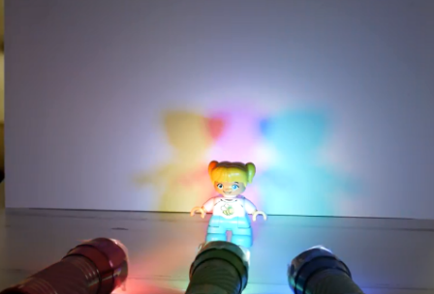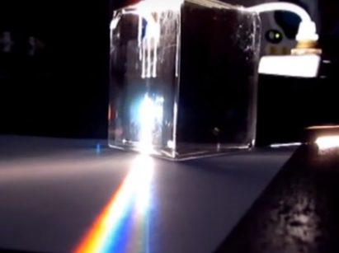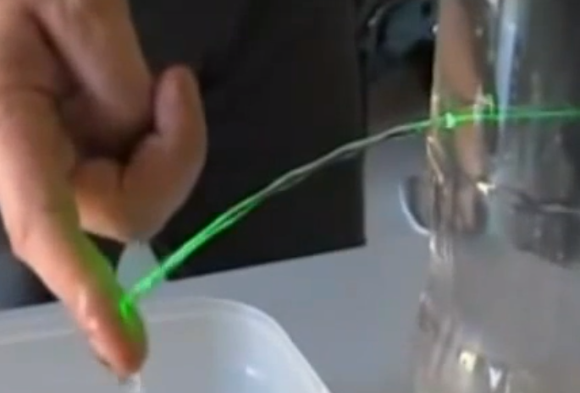  Bước 3. GV đối chiếu lại danh sách các câu hỏi mà trẻ đã đặt ra với những điều trẻ đã học được  GV cần đối chiếu lại kết quả thể hiện của trẻ và những câu hỏi trẻ đã đặt ra để xem có cần phải tiếp tục điều tra hay tìm hiểu thêm hay không. Đánh giá trẻ có hài lòng với những điều đã học được, trẻ có còn hứng thú với đề tài không. | - GV tập hợp tất cả những phương tiện và tư liệu có liên quan đến đề tài dự kiến mà nhiều trẻ hứng thú nhất có thể sử dụng như: sách tranh, video, trò chơi, kịch, thơ, câu chuyện, tranh vẽ, câu đố, giấy, sáp màu, đất nặn; đèn pin, đèn cầy… bằng việc tự tìm kiếm, sưu tầm và kêu gọi sự đóng góp từ phía gia đình trẻ.  GV trang trí môi trường giáo dục bằng hình ảnh, mô hình về ánh sáng như: hình ảnh về mặt trời, bóng, đèn pin, đom đóm, hình ảnh về lợi ích ánh sáng … Ở các góc chơi, GV cung cấp thêm các đồ dùng, đồ chơi liên quan đến ánh sáng như: đèn pin, đồ chơi có đèn sáng, tranh tô màu các nguồn sáng ... GV có thể phối hợp với PH trong việc huy động nguồn nguyên vật liệu để làm đồ dùng, đồ chơi; sưu tầm tranh ảnh, đồ dùng liên quan …  Khuyến khích trẻ hoạt động cùng nhau với những đồ dùng, đồ chơi chuẩn bị sẵn; GV quan sát, ghi chép (chụp ảnh) lại quá trình tìm hiểu của trẻ
- Hoạt động2: bé cùng khám phá  - GV chia trẻ thành từng nhóm nhỏ (mỗi nhóm từ 5-7 trẻ, tùy theo số lượng trẻ trong lớp)  - Cung cấp nguyên vật liệu cho từng nhóm và cho trẻ lựa chọn nguyên vật liệu mà nhóm mình sẽ sử dụng để xây dựng ngôi nhà (chỉ chọn 1 nguyên vật liệu).  - Trẻ vẽ thiết kế kiểu nhà mà trẻ muốn xây dựng lên giấy vẽ.  - GV cho các nhóm thời gian để trẻ xây dựng ngôi nhà của nhóm mình. | - Gạch nhựa (đủ cho số lượng nhóm trẻ trong lớp)  - Gỗ (Các thanh gỗ dài, ngắn khác nhau, đủ cho số lượng nhóm trẻ trong lớp)  - Rơm (Bằng sợi đã xếp sẵn, đủ cho số lượng nhóm trẻ trong lớp)  - Dây, keo dán, giấy vẽ, bút chì, tẩy, thước kẻ (đủ cho số lượng nhóm trẻ trong lớp)
- Hoạt động3: Đặt câu hỏi kích thích  - Trong quá trình trẻ xây dựng, giáo viên hỏi trẻ:  + Các con có nghĩ rằng mình sẽ xây được ngôi nhà vững chắc từ vật liệu đã chọn không? (Gạch, gỗ, rơm)  + Các con sẽ làm gì để ngôi nhà của mình vững chắc hơn?  + Loại vật liệu đang sử dụng có làm thay đổi đổi kế hoạch xây dựng của ngôi nhà của các con hay không?  - Sau khi ngôi nhà đã hoàn thành, GV cho trẻ trình bày, chia sẻ về sản phẩm của nhóm mình với cả lớp.  - GV dùng một cái máy sấy tóc (với lượng gió mạnh), tạo ra gió để thổi các ngôi nhà đã xây dựng.  - Trước khi thổi, GV cho trẻ dự đoán kết quả: Nhà của nhóm mình có bị gió thổi bay hay không?  - Kể cho trẻ nghe câu chuyện 3 chú lợn con và thảo luận vì sao 2 ngôi nhà bị đổ còn ngôi nhà còn lại đứng vững? | - Máy tính, máy chiếu, slide/ video chuyện kể 3 chú lợn con.
- Hoạt động4: Mở rộng
- Sau khi gió thổi các ngôi nhà, nếu ngôi nhà nào bị sập hoặc lung lay, GV cho trẻ làm lại ngôi nhà cho vững chắc hơn (với thời gian nhất định).
- Hỏi trẻ: Các con sẽ làm gì để ngôi nhà được vững chắc hơn?
- GV có thể cho trẻ tham khảo lại hình ảnh các kiểu nhà hoặc xem video để lấy thêm ý tưởng thiết kế.
- Sau đó, GV tiếp tục sử dụng máy sấy tóc để kiểm tra các ngôi nhà thêm 1 lần nữa.

5.Hoạtđộng4:Trưng bày sản phẩm
- Các nhóm trưng bày sản phẩm cuối cùng của nhóm mình.
- Các nhóm cần giải thích về: nguyên vật liệu, thiết kế, cách xây dựng và giải thích được rằng ngôi nhà có đứng vững được hay không?
- Cả lớp cùng thảo luận:
+ Ngôi nhà nào vững chắc nhất?
+ Tại sao ngôi nhà đó vững chắc? (Do thiết kế hay do nguyên vật liệu)
+ Tại sao khi xây dựng lần thứ nhất, ngôi nhà của các con lại bị đổ (hoặc đứng yên)?
+ Các con đã làm gì để ngôi nhà của nhóm mình được vững chắc hơn?
- Cho trẻ nói về những điều trẻ thích và không thích đối với hoạt động này.

Trải nghiệm học tập
Thời gia dự kiến | Mục tiêu học tập( dẫn chiếu đến số thứ tự của mục tiêu học tập nêu trên  ) | Hoạt động học tập (dẫn chiếu đến số thứ tự của mục tiêu hoạt động học tập nêu trên) | Các kĩ năng/ kiến thức cần có trước khi bắt đầu bài học | Tuyến hoạt động: lấy giáo viên hay lấy trẻ làm trung tâm | Lĩnh vực phát triển(dẫn chiếu đến số thứ tự của lĩnh vực phát triển nêu trên) | Các kĩ năng học tập và sáng tạo của thế kỉ 21 (dẫn chiếu đến số thứ tự nêu trên) | Đánh giá của giáo viên về kết quả giảng dạy
35 phút | - Trẻ biết thiết kế ngôi nhà có thể đứng vững trước những tác động của các nhân tố bên ngoài như gió, mưa bão, …) | Trẻ có một số kĩ năng làm ra ngôi nhà bằng nguyên vật liệu khác nhau | Trẻ có kĩ năng trả lời, giao tiếp với cô một cách rõ ràng, kĩ năng tư duy, sáng tạo,quan sát. | Lấy trẻ làm trung tâm | Phát triển nhận thức. | Giao tiếp, tư duy, sáng tạo , hợp tác. | Một số trẻ có vấn đề về hành vi. Giáo viên gặp khó khăn khi cố gắng duy trì trật tự lớp học.

